# Téma P09: Přehled virologické diagnostiky

K nastudování: Vyhledejte si pojmy z virologické diagnostiky, zejména pojmy jako: izolace virů, cytopatický efekt, buněčná kultura, průkaz virových antigenů

## Úkol 1: Stanovení hemaglutinační jednotky viru chřipky v amniové tekutině (Hirstův test)

Je-li virus izolován v amniové tekutině, není výsledek viditelný. Není tedy jasné, zda byla izolace pozitivní nebo ne. Jeden ze způsobů, jak ověřit přítomnost viru v amniové tekutině je spojena se schopností mnoha virů aglutinovat in vitro červené krvinky. Tato schopnost virů je používána také při HIT. Před HIT je nutno titrovat viry, aby se určila jejich „síla“. Měří se v tzv. hemaglutinačních jednotkách. Hemaglutinační jednotka je nejmenší množství viru, které je ještě schopno aglutinovat dané množství erytrocytů.

**Studenti Bi7170 mají výsledek reakce předkreslen v protokolu.**

Zakreslete výsledky a zapište, jaké ředění odpovídá jedné hemaglutinační jednotce (1 HU).

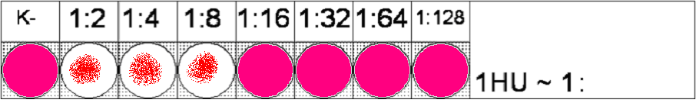

## Úkol 2: Izolace virů na kuřecím zárodku

**Na obrázku a) v prvním sloupci přidejte popisky k příslušným strukturám.** Do druhého sloupce **zapište NEUŽÍVÁ SE,** pokud se daná struktura neužívá pro izolaci viru, **UŽÍVÁ SE** pokud se používá a **UŽÍVÁ SE – POKY** pro strukturu, na které některé poxviry a herpesviry vytvářejí poky.

Na obrázku b) vpravo si prohlédněte obrázek kuřecího embrya, kterému byl do amniové dutiny vpraven inkoust, modelující virus. Vlevo je nepodařený výsledek, kdy se inkoust dostal do allantois.

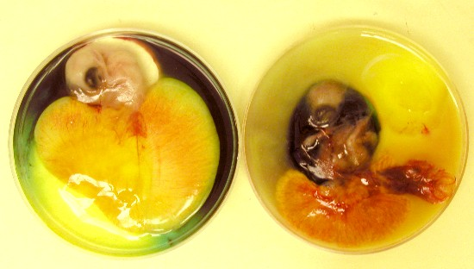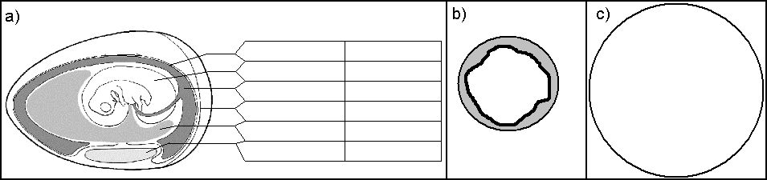

b)

Struktura Používá se k iz.?

**Úkol 3: Hodnocení buněčných kultur**

*Roux-láhve (čti: rú) nebo zkumavky s narostlými buněčnými kulturami (dříve také označovanými jako „tkáňové“) se prohlížejí pod mikroskopem při malém zvětšení (objektiv 10×).*

Bohužel se v naší laboratoři izolace virů na buněčných kulturách neprovádí. Protože však jde o metodu z celosvětového hlediska stále důležitou, nechceme vás o tento úkol zcela připravit. Podle prezentace zakreslete dva obrázky buněčné kultury (jeden s cytopatickým efektem a jeden bez něj)

|  |  |
| --- | --- |
|  |  |
| Buněčná kultura **s** CPE | Buněčná kultura **bez** CPE |

Charakterizujte změny buněčné kultury v případě CPE: _____________________________________________

## Úkol 4: Diagnostika parotitidy reakcí ELISA

Parotitida (příušnice) se zpravidla prokazuje reakcí ELISA.

|  |  |  |  |
| --- | --- | --- | --- |
| **IgG:**  Hodnota cut off (počítána jako průměr jamek “STAND”) je: | | **IgM:**  Hodnota cut off (počítána jako průměr jamek “STAND”) je: | |
| 90 % cut off | 110 % cut off | 90 % cut off | 110 % cut off |
|  |  |  |  |
| Kontroly ❑ jsou OK ❑ nejsou OK | | Kontroly ❑ jsou OK ❑ nejsou OK | |
| Výsledky: Oba vyšetřovaní pacienti jsou pozitivní-negativní ve třídě IgG a pozitivní-negativní ve třídě IgM  Nejpravděpodobnější vysvětlení je: | | | |

*Upozorňujeme, že způsob hodnocení kontrol a pacientských výsledků je ve skutečnosti u této reakce ELISA podstatně složitější. Pro účely tohoto praktika byl výrazně zjednodušen.*

## Úkol 5: Stanovení komplementfixačních protilátek proti nejčastějším původcům respiračních nákaz

Na destičce je vyšetřena dvojice sér jediného nemocného s atypickou pneumonií. V prvním sloupci kontrola antikomplementarity séra. Ve druhém důlku je ředění 1:4. Zakreslete výsledek a vyhodnoťte. U vzestupu/poklesu případně uveďte také o kolikanásobný vzestup/pokles jde.

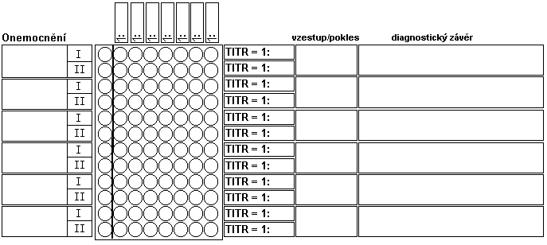

Tuto část z časových důvodů neřešte.

## Úkol 6: Zjištění titru protilátek proti viru klíšťové encefalitidy pomocí hemaglutinačně inhibičního testu (HIT)

Na mikrotitrační destičce jsou vyšetřeny dvojice sér několika pacientů se suspektní klíšťovou encefalitidou. V posledním řádku je kontrola antigenu a kontrola krvinek. Za titr považujeme nejvyšší ředění se zábranou hemaglutinace. V prvním důlku je ředění 1:5. Zakreslete výsledky reakce, doplňte chybějící ředění, zapište titry a vyhodnoťte.

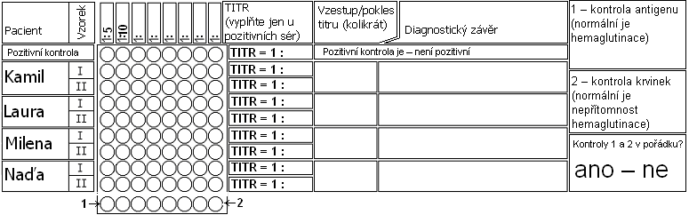

## K úkolům 11 až 15

Tuto část z časových důvodů neřešte

Odečtěte vždy výsledky vyšetření, nezapomeňte ověřit kontroly, pokuste se učinit závěr, je-li to možné.

## Ke všem hepatitickým úkolům

Pracujeme s osmi pacienty – A, B, C, D, E, F, G, H. Všichni mají příznaky žloutenky, všichni byli testováni na markery hepatitid. Výsledky pište nejen k jednotlivým úkolům, ale i do tabulky v úkolu číslo 14 (jako + či –).

Hodnoty cut off, 90 % a 110 % cut off máte kromě prvního případu spočítány, kontroly zkontrolovány.

## Úkol 11: Diagnostika viru hepatitidy A (HAV)

|  |  |  |  |
| --- | --- | --- | --- |
| **a) vyšetření IgM:**  Cut off = (C1 + D1) /2  Cut off = ( + )/2 = __________  Všechny kontroly jsou v pořádku. | | **b) vyšetření celkových protilátek:**  Cut off = (C1 + D1) /2  Cut off = (0,425 + 0,422)/2 = **0,424**  Všechny kontroly jsou v pořádku. | |
| 90 % cut off | 110 % cut off | 90 % cut off | 110 % cut off |
|  |  | **0,382** | **0,466** |
| Pozitivní pacienti: | | Pozitivní pacienti: | |
| Hraniční pacienti: | | Hraniční pacienti: | |
| Negativní pacienti: | | Negativní pacienti: | |

## Úkol 12: Diagnostika viru hepatitidy B(HBV)

|  |  |  |  |
| --- | --- | --- | --- |
| **a) vyšetření HBsAg:**  Cut off = 0,588  Všechny kontroly jsou v pořádku. | | **b) vyšetření HBeAg:**  Cut off = 0,477  Všechny kontroly jsou v pořádku. | |
| 90 % cut off | 110 % cut off | 90 % cut off | 110 % cut off |
| **0,529** | **0,647** | **0,429** | **0,525** |
| Pozitivní pacienti: | | Pozitivní pacienti: | |
| Negativní pacienti: | | Negativní pacienti: | |
| **c) vyšetření anti-HBs:**  Cut off = 0,348  Všechny kontroly jsou v pořádku. | | **d) vyšetření anti-HBe:**  Cut off = 0,820  Všechny kontroly jsou v pořádku. | |
| 90 % cut off | 110 % cut off | 90 % cut off | 110 % cut off |
| **0,313** | **0,383** | **0,738** | **0,902** |
| Pozitivní pacienti: | | Pozitivní pacienti: | |
| Negativní pacienti: | | Negativní pacienti: | |
| Poznámky k jednotlivým markerům hepatitidy B: | | | |

## Úkol 13: Diagnostika viru hepatitidy C(HCV)

### Úkol 13a) Polymerázová řetězová reakce v diagnostice HCV

Vyhodnoťte výsledek PCR (gelová elektroforéza), zakreslete a vyhodnoťte důsledky

|  |  |  |
| --- | --- | --- |
| Obrázek: | 1 = pozitivní kontrola ❑ OK (pozitivní) ❑ není OK (negativní či inhibice) | |
| 2 = výsledek pacienta A: | 6 = výsledek pacienta E: |
| 3 = výsledek pacienta B: | 7 = výsledek pacienta F: |
| 4 = výsledek pacienta C: | 8 = výsledek pacienta G: |
| 5 = výsledek pacienta D: | 9 = výsledek pacienta H: |
| 10 = negativní kontrola ❑ OK (negativní) ❑ není OK (pozitivní či inhibice) | |

### Úkol 13b) Průkaz protilátek anti-HCV metodou ELISA

|  |  |  |
| --- | --- | --- |
| Cut off = 0,392  Všechny kontroly jsou v pořádku. | |  |
| 90 % cut off | 110 % cut off |
| **0,353** | **0,431** |
| Pozitivní pacienti: | |
| Negativní pacienti: | |

## Úkol 14: Závěrečné hodnocení k úkolům, týkajícím se hepatitid (11, 12 a 13)

Podle informace učitele doplňte další poznámky ke svým pacientům. Poté se pokuste učinit celkový závěr.

|  |  |  |  |  |  |  |  |  |  |  |
| --- | --- | --- | --- | --- | --- | --- | --- | --- | --- | --- |
| Pac. | **HAV** | | **HBV** | | | | **HCV** | | Další indicie (zkraťte) | Závěr |
| IgM | TOT | HBs | HBe | a-HBs | a-HBe | PCR | Ig |
| A |  |  |  |  |  |  |  |  |  |  |
| B |  |  |  |  |  |  |  |  |  |  |
| C |  |  |  |  |  |  |  |  |  |  |
| D |  |  |  |  |  |  |  |  |  |  |
| E |  |  |  |  |  |  |  |  |  |  |
| F |  |  |  |  |  |  |  |  |  |  |
| G |  |  |  |  |  |  |  |  |  |  |
| H |  |  |  |  |  |  |  |  |  |  |

*TOT = total, HBs = HBsAg, HBe = HBeAg, a- = anti-*

## Úkol 15: Diagnostika viru lidského imunodeficitu (HIV)

Pozitivní či hraniční séra je třeba konfirmovat (= zaslat do NRL v Praze k ověření)

|  |  |
| --- | --- |
| Cut off = 0,596  Všechny kontroly jsou v pořádku. | |
| 90 % cut off | 110 % cut off |
| **0,536** | **0,656** |
| Pacienti, kteří mají být konfirmováni (pozitivní, hraniční): | |

## Úkol 16: Diagnostika virů čeledi *Herpesviridae*

Herpesviry jsou důležité viry, které zahrnují důležité druhy. Diagnostické metody jsou podobné těm používaným u virů hepatitid či HIV, ale u některých herpesvirů zahrnují také izolaci virů na buněčných kulturách, případně i na oplodněném vejci (s tvorbou tzv. *poků* – viditelných struktur na chorioalantoidní membráně – CAM)

~~Vyplňte prázdné buňky následující tabultky s pomocí prezentace a/nebo učitele:~~

**Pro studenty Bi7170 jsou pole již vyplněna.**

|  |  |  |  |  |
| --- | --- | --- | --- | --- |
| **Virus** | **Zkratka** | **Nemoc** | **Hlavní přímé metody** | **Hlavní nepřímé metody** |
| Herpes simplex virus  (typ 1 a 2) | HSV1,2 | Opar rtu  Genitální opar | Kultivace na buněčných kulturách, PCR | ELISA a další reakce se značenými protilátkami (různé třídy protilátek, případně i různá avidita) |
| Varicella zoster virus | VZV | 1) plané neštovice  2) pásový opar | Zejména PCR, jen výjimečně kultivace na buněčných kulturách (VZV) |
| Epstein-Barrové virus | EBV | Infekční mononukleóza |
| Cytomegalovirus | CMV | Cytomegaloviróza |
| Lidské herpesviry 6 a 7 | HHV6,7 | Exanthema subitum čili roseola infantum |
| Lidský herpesvirus 8 | HHV8 | Podíl na Kaposiho sarkomu (u HIV +) |

## Úkol 17: Praktická diagnostika infekční mononukleózy

Infekční mononukleóza je nebezpečné onemocnění, které zahrnuje i onkogenní potenciál. Na druhou stranu má velká většina populace protilátky, protože se v předchozím životě setkala s onemocněním, respektive se nacházejí v jeho latentní fázi.

Nepřímá diagnostika zpravidla zahrnovala detekci takzvaných heterofilních protilátek pomocí reakce známé jako Paul-Bunnelova nebo Paul-Bunnel-Davidsohnova. Později byla tato reakce modifikována a začaly se používat její varianty OCH a IM. Ty se používají stále, i když ne příliš často.

V současnosti nejčastější způsoby diagnostiky zahrnují detekci specifických protilátek, zpravidla dvou typů:

**Protilátky proti EBNA** – Epstein-Barr (virový) nukleární antigen – nejsou přítomny u čerstvých infekcí, většinou jsou přítomny u latence a reaktivace

**Protilátky proti VCA** – virový kapsidový antigen – u čerstvých infekcí jsou typické protilátky IgM a nízkoavidní IgG

Základní interpretace je následující *(modifikováno ze standardních operačních postupů ústavu):*

|  |  |  |  |
| --- | --- | --- | --- |
|  | IgG anti-VCA | IgM anti-VCA | IgG anti-EBNA |
| Vnímavý jedinec (dosud neinfikován) | negativní | negativní | negativní |
| Běžný nález (kontakt v minulosti, zpravidla s následkem latence) | **pozitivní** | negativní | **pozitivní** |
| Akutní primární infekce | **pozitivní/**negativní | **pozitivní** | negativní |
| Reaktivace (případně některé akutní primární infekce) | **pozitivní** | **pozitivní** | **pozitivní** |

*Poznámka: Další často doporučené vyšetření je avidita IgG protilátek anti-VGA. U primární infekce protilátky zpravidla mají nízkou aviditu, v případě reaktivace či latence bývá avidita vyšší.*

Zhodnoťte výsledky daných pacientů proti EB-virovým antigenům a vyplňte následující tabulky s výsledky

|  |  |  |  |  |  |
| --- | --- | --- | --- | --- | --- |
|  | Cut off | 90 % c. o. | 110 % c. o. | Kontroly OK? | Výsledky |
| IgG anti-VCA |  |  |  | ano – ne | Čísla **negativních** pacientů  (pokud nějací jsou): |
| IgM anti-VCA |  |  |  | ano – ne | Čísla **pozitivních** pacientů  (pokud nějací jsou): |
| IgG anti-EBNA |  |  |  | ano – ne | Čísla **negativních** pacientů  (pokud nějací jsou): |

Závěrečné vyhodnocení je na další stránce.

Všimněte si, že dva pacienti mají výsledky odlišné od ostatních, ale odlišné i vzájemně.

Pokuste se o konečný závěr (výsledky vyznačte jako “+” či “–“ a pokuste se o interpretaci):

|  |  |  |  |  |  |
| --- | --- | --- | --- | --- | --- |
| Pacienti | | IgG  anti-VCA | IgM  anti-VCA | IgG  anti-EBNA | Interpretace |
| Pacient číslo  (napište číslo pacienta) |  |  |  |  |  |
| Pacient číslo  (napište číslo pacienta) |  |  |  |  |  |
| Všichni ostatní pacienti | |  |  |  |  |